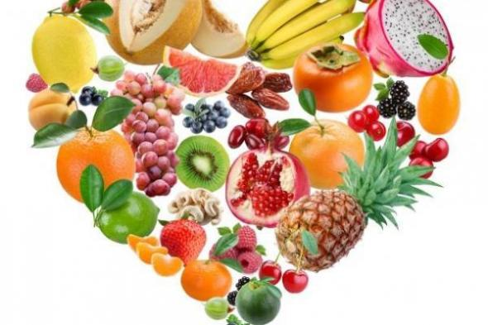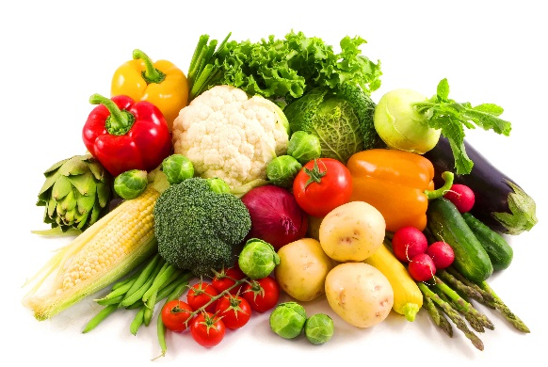

Παιχνίδι ερωτήσεων προς επίδοξους μάγειρες...

- Τι είναι φρούτο;..............................................................................................................

2)Γράψε 5 αγαπημένα σου φρούτα!

3)Ποια από αυτά βγαίνουν τους χειμερινούς μήνες;
4)Τι είναι λαχανικό;..........................................................................................................
5)Ποια λαχανικά βγαίνουν αυτήν την εποχή;.....................................................................
6)Γράψε 5 αγαπημένα σου λαχανικά, για να φτιάξεις σαλάτα!

7)Τα φρούτα και τα λαχανικά βοηθούν, ώστε να είμαστε υγιείς;.................
8) Τι μπορεί να περιέχουν;.................................................................................
9) Πιστεύεις, οτι τρως αρκετά κάθε μέρα;.............................................................
10) Πώς φτιάχνω μια νόστιμη συνταγή με λαχανικά ή φρούτα;. .....................................................................................................................................................
.....................................................................................................................................................
.....................................................................................................................................................

11)Γράφω (Φ) για φρούτο και (Λ) για λαχανικό!
Μπανάνα...... Μήλο.......
Μπρόκολο..... Κουνουπίδι.......
Παντζάρι....... Αχλάδι.............
Μανταρίνι..... Πατάτα...........
Σπανάκι........ Μανιτάρι.......

12) Ποια επαγγέλματα σχετίζονται με τα φρούτα και τα λαχανικά;
.....................................................................................................................................................

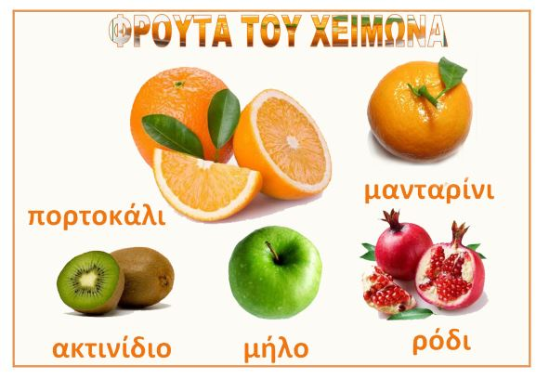

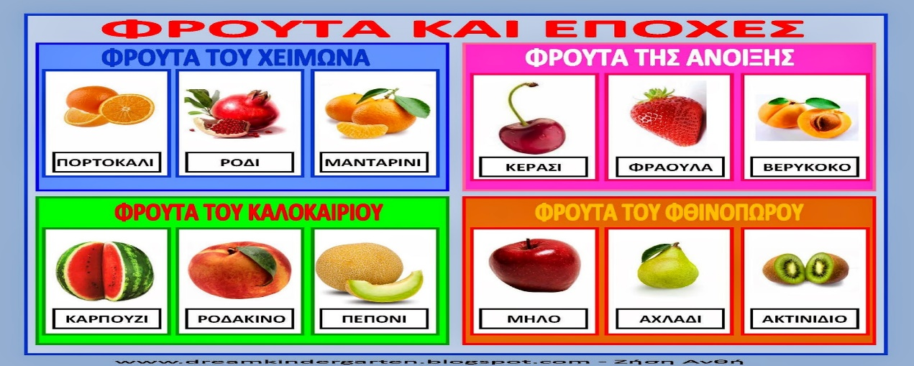
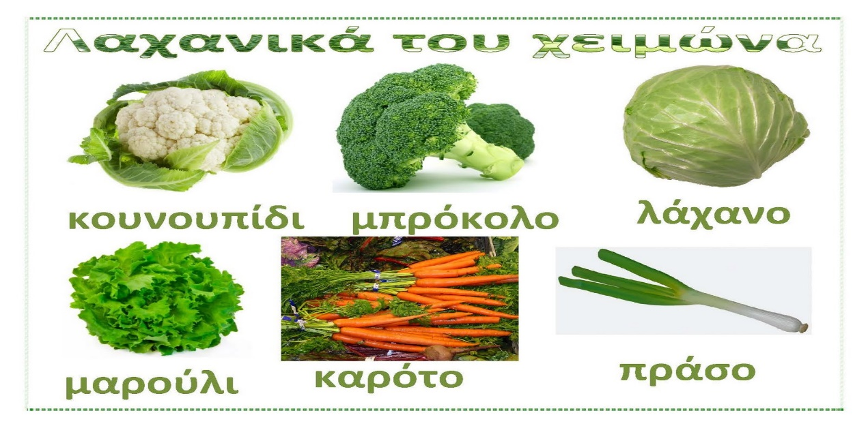

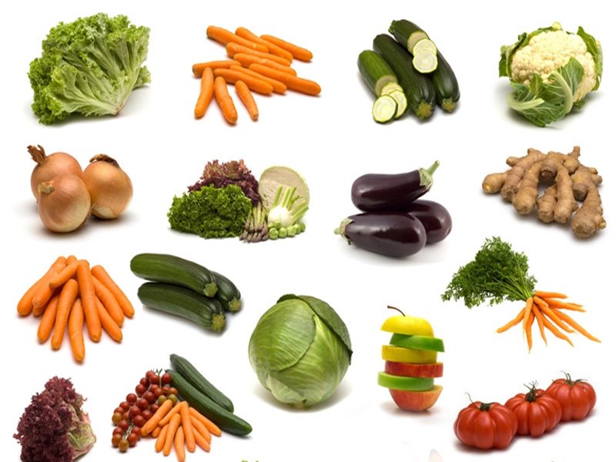

13) Αναγνωρίζω τα παραπάνω λαχανικά.
14) Γράφω το αγαπημένο μου......................................
Καλή επιτυχία!

